

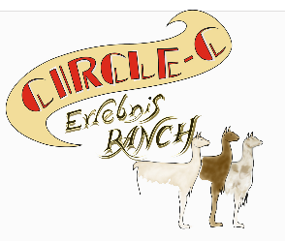
Ausschreibung
OG Prüfung / Unterordnung

11. Dezember 2022
Circle-C-Ranch, NÖ

Richter: Johann Kurzbauer, AT

Bewerb: BH / BH-VT / BGH 1-3 / Obedience Beginner, 1 + 2

Meldung: 9:00 Uhr
Nenngeld: 25,00 / pro Hund & Start

Veranstalter: ÖCBH – Österreichischer Club für Britische Hütehunde
Austragungsort: Circle-C-Ranch

Meldungen: nur Online möglich (bitte Link anfragen unter: beardie@gmx.at)
- einlangend bis spätestens: 04-12-2022 –
aus organisatorischen Gründen können keine Nachmeldungen angenommen werden!!!

Begrenzte Teilnehmerzahl in allen Klassen –
Start nur mit positiver Rückmeldung möglich!

Mit der Teilnahme am Bewerb werden folgende Punkte verpflichtend akzeptiert:

      - Es ist zu beachten, dass für jeden teilnehmenden Hund ein Leistungsheft vorhanden ist.
      - Sollte noch kein Leistungsheft ausgestellt worden sein, ist uns dies bei der Anmeldung bekanntzugeben. Am Tag der Prüfung wird ein LH ausgestellt, dazu muss bei jedem Rassehund mit Abstammung die Ahnentafel mitgebracht werden!
      - Ein Impfpass mit gültiger Tollwutimpfung muss bei der Anmeldung vorgezeigt werden.
      - Der Hundeführer haftet für eventuelle Sach-, Personenschäden, Verletzungen anderer Tiere die sein Hund verursacht.
      - Startberechtigt sind nur jene Teams, die vor der Veranstaltung eine Rückbestätigung erhalten haben.
      - Meldung verpflichtet zur Zahlung der Meldegebühr!
      - Das Betreten des Veranstaltungsgeländes erfolgt auf eigene Gefahr!

